SAGA S3 SRC БОТИНКИ ИЗ НУБУКА
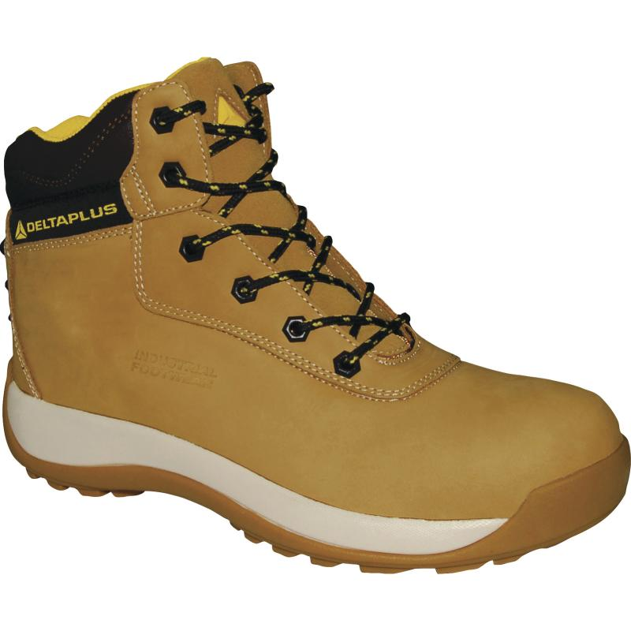
Цвет: бежевый
Размер: 39/40/41/42/43/44/45/46/47/48
СПЕЦИФИКАЦИЯ
Ботинки из нубука. Влагонепроницаемые. Композитный защитный подносок. Клеевой метод крепления подошвы. Подошва двухслойная, устойчивая к проколам (вшитая композитная стелька) и к скольжению (тест SRC). Съемная формованная стелька. Без металлических компонентов.
Верх: нубук
Подкладка: полиэстер
Подошва: двухслойная – полиуретан/ резина
Стелька: полиэстер на EVA
Вес – 842 гр.
ОСНОВНЫЕ ПРЕИМУЩЕСТВА ТОВАРА ДЛЯ ПОЛЬЗОВАТЕЛЯ
Долговечная резиновая подошва
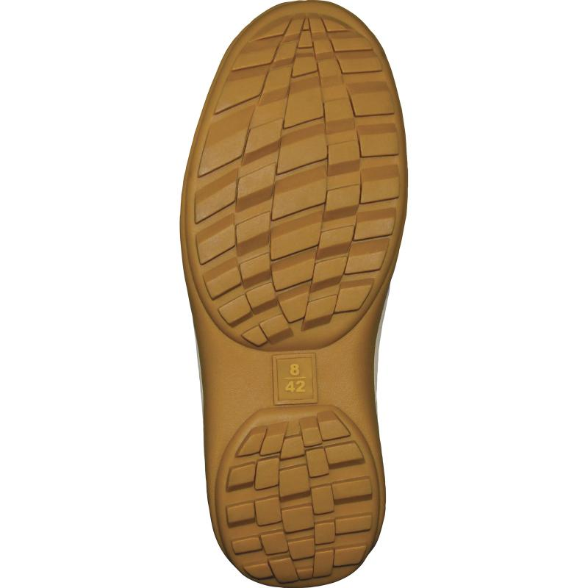
Подошва композитная с защитой от прокалывания, очень гибкая
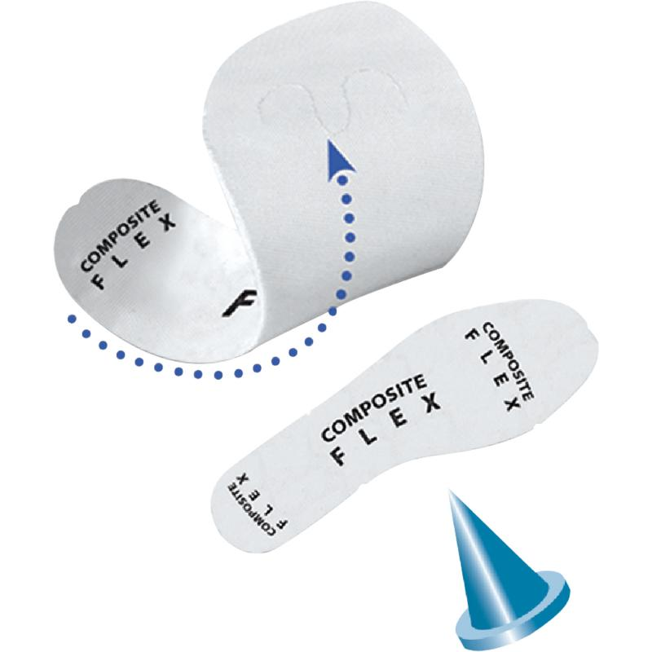
Композитный подносок (непроводящий материал) – легче, чем металл
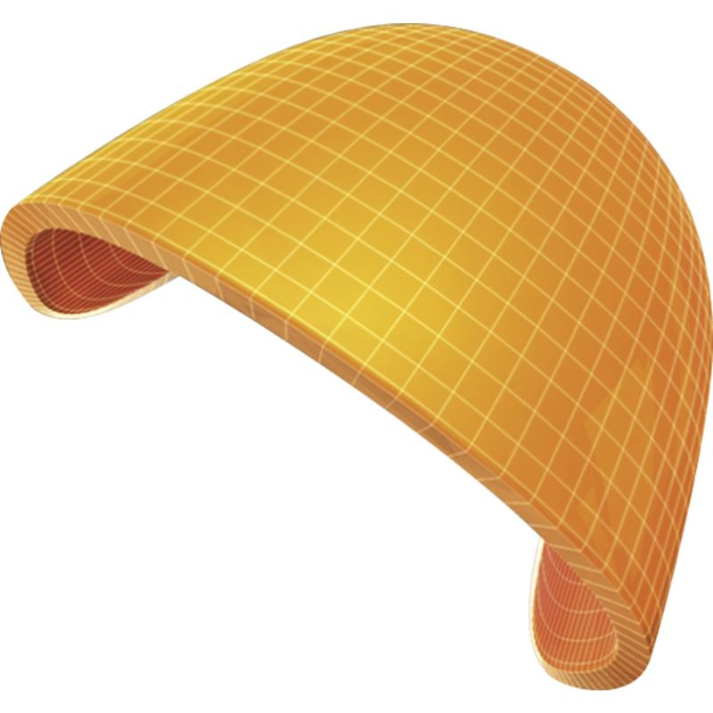
В обуви не содержится ни одной металлической детали

